**Časovke do vrchu Memoriál Waltera Rennera**

**Majstrovstvá Slovenskej republiky v časovke do vrchu pre kategórie Masters /Muži,Ženy**

**17 kolo Merida road cup pre kat. Muži B + juniori , Ženy Elite + Juniorky**

**Organizátor** Komisia CPV Slovenského zväzu cyklistiky

**Usporiadateľ** CK Cyklošport Kežmarok

**Dátum a miesto 28.09.2025 Mlynčeky**

**Riaditeľ pretekov** Jozef Potok 0905 218 712 Gmail : [jozefpotokarex@gmail.com](mailto:jozefpotokarex@gmail.com)

**Lekár pretekov** Zabezpečené

**Zdravotné zabezpečenie** Zabezpečené

**Hlavný rozhodca** Deleguje SZC

**Kancelária pretekov Obecný úrad Mlynčeky Spoločenská hala od 8.30 hod do 10 hod**

**Prihlasovanie online :** <https://pretekaj.sk/mrc2025mlynceky>Prihlásenie online bude ukončené

27.09.2025 o 18 hod.

**Štartovné** Muži B .Muži Masters A, B, C,D Ženy Masters A, B 20,- € Pre vlastníkov

. čipov RR 16,- € Ostatné kategórie 12,- € s vlastným čipom 10,- €

Neprihlásený pretekár online , ale na mieste a v deň pretekov 30,- €

**Platba štartovného v kancelárii pretekov v deň pretekov od 8.30 hod. do 10.00 hod.**

**Podmienka účasti** Muži Masters A B C D E F G H , Ženy Masters A B C ,Muži B- platná

licencia na rok 2025 +štartovné číslo MRC 2025

**Trať pretekov** Štart Mlynčeky pred hostincom Bistro Gól . Cieľ Kežmarské žľaby.

**D**ĺžka trate 6,8 km prevýšenie 200 m.

**Čas štartu 11 hod** preteká sa v intervalových štartoch po kat. po 1 min.

**Štart pretekov** Štart pred hostincom Bistro Gól Mlynčeky/Futbalové ihrisko./

**Vyhodnotenie MRC Po skončení Valného zhromaždenia OZ budú vyhodnotení M-SR Masters**

**Časovka do vrchu , celkové MRC jednotlivci , kluby , TOP TEN V Spoločenskej**

**miestnosti Obecného úradu Mlynčeky.**

**Vyhodnotenie VRL, MRC Časovka do vrchu Memorial W. Rennera Masters Muži B + juniori,**

**Ženy elite + Juniorky V priestoroch pred hostincom Bistro GOL /Futbalové ihr/**

**V prípade nepriaznivého počasia vyhodnotenie bude v spoločenskej miestností**

Prvý traja pretekári v každej kategórii získajú medaily , vecné cenný

**Program dňa**  8.30 – 10.00 hod Prezentácia pre VRL a MRC

11.00 hod Štart MRC , VRL

12.00 vydaj jedla a občerstvenia v spol. miestností pre pretekárov ,

ktorý od pretekali.

14.00 hod Vyhodnotenie VRL, MRC Časovka do vrchu Memorial W. Rennera

Muži B + juniori, Ženy elite + Juniorky , tombola.

15.00 hod Valné zhromaždenie CPV cca 40-50 min. Vyhlasovanie výsledkov .

**MRC za rok 2025** **celkové MRC jednotlivci , kluby , TOP TEN Spol. miestnosť.**

Organizátor si vyhradzuje právo časového posunu štartov jednotlivých kategórií

**Predpis pretekov** Preteká sa podľa pravidiel UCI, pravidiel SZC a tohto rozpisu. V prípade porušenia pravidiel budú uplatnené sankcie podľa pravidiel SZC.

**Špecifický predpis pretekov** Pretekári MRC , môžu pretekať aj v súťaži VRL ak v roku 2024

absolvovali minimálne päť pretekov VRL

Pretekári štartujú na vlastné nebezpečenstvo a náklady vysielajúceho klubu.

Usporiadateľ neručí za pretekárom vzniknuté a nimi spôsobené škody vyhradzuje si právo zmeny rozpisu alebo zrušenia pretekov v prípade neočakávanej udalosti. Z tohto podujatia môžu byť/ budú robené fotografie a audiovizuálne záznamy a môžu byť/budú zverejnené na webovom sídle SZC/klubu, FB stránke SZC/klubu. Svojou účasťou dávate súhlas so zverejnením materiálov na tieto účely.

**Vrátenie čipu:** V cieli časovky budú organizátori odoberať čipy ,prípadne v mieste štartu

**Mapa a trať pretekov**

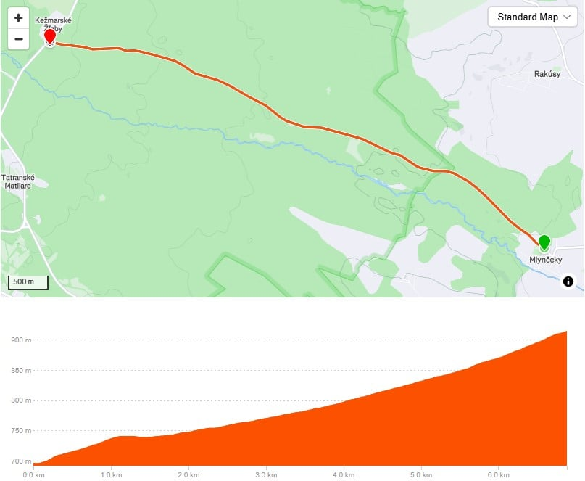

**Sponzori, partneri**



